**“Detrás de las pistas”**

**Asignatura: Lengua y literatura Curso: 8° año**

**Fecha: 28 de septiembre al 09 de octubre (semana 25) Docentes: Paola Faúndez Pérez**

**Virginia Ávila Retamal**

**Nombre del Alumno: ____________________________________________________________**

**I.- Objetivo de aprendizaje:**

OA 8: Formular una interpretación de los textos literarios leídos o vistos, que sea coherente con su análisis, considerando: --Su experiencia personal y sus conocimientos. --Un dilema presentado en el texto y su postura personal acerca del mismo. --La relación de la obra con la visión de mundo y el contexto histórico en el que se ambienta y/o en el que fue creada.

**II.- Indicadores de evaluación:**

* Ofrecen una interpretación del texto leído que aborda temas que van más allá de lo literal o de un mero resumen.
* Plantean su postura frente al dilema que se plantea en el texto y fundamentan con ejemplos de él.

**III.- Contenido:** texto narrativo, género policial.

**IV.- Objetivo de la clase: *“Continuar con la lectura de un cuento policial utilizando estrategias de lectura”***

**V.- Indicaciones generales:**

1.- Lee comprensivamente y completa todas las actividades.

2.- Escribe con letra clara y legible.

3.- Cada una de las actividades serán evaluadas de manera formativa.

4.- No olvidar escribir tu nombre en el archivo cuando envíes el correo

**VI.- Actividad a desarrollar**

* **Activación de conocimientos previos:**

Recordemos lo leído hasta y responde las siguientes preguntas para activar tus conocimientos:

1.- En el fragmento “siempre supe, incluso cuando era niña, cuándo no me decía la verdad. Tardó mucho tiempo, pero al fin lo dijo. Aquella misma mañana fue a la farmacia a comprar arsénico. Por supuesto firmó en el registro y, naturalmente, el farmacéutico lo había contado”

¿Qué importancia tiene este dato?

________________________________________________________________________________________________________________________________________________________________________________________________________________________________________________________________________________________________

2- ¿Por qué crees que Mabel tenía la intención de suicidarse?

________________________________________________________________________________________________________________________________________________________________________________________________________________________________________________________________________________________________



* **Apuntes**

***Los relatos policiales***

El policial es un subgénero narrativo que nace a mediados del siglo XIX en Estados Unidos y Europa, en una época caracterizada por el auge de la razón y el pensamiento científico.

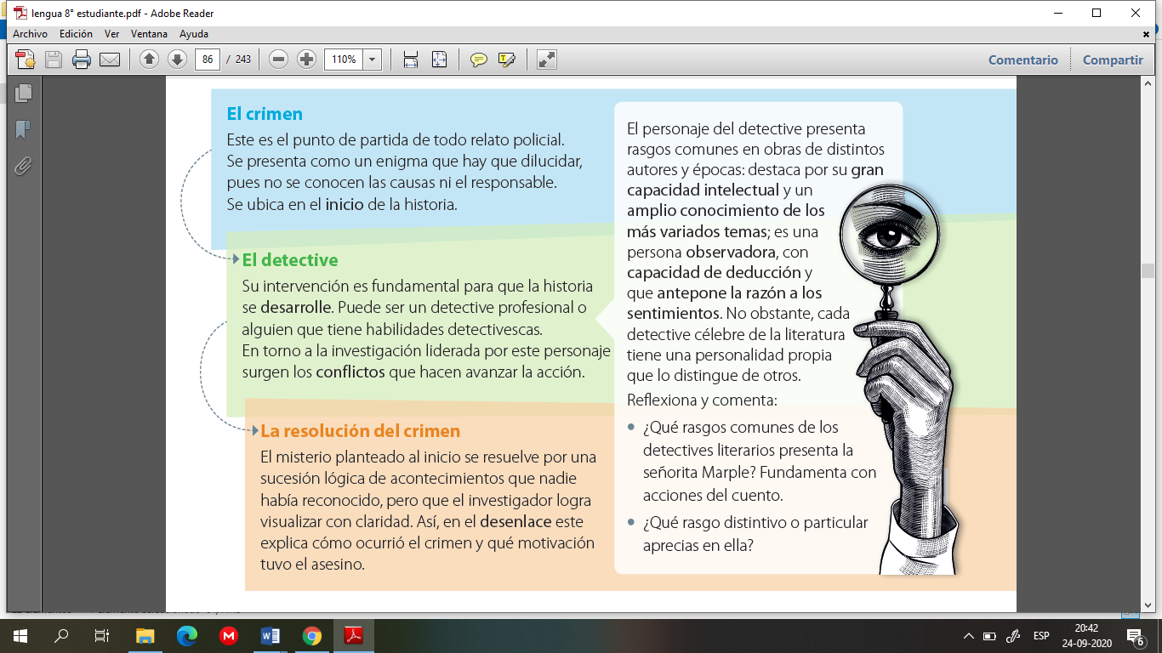***Elementos fundamentales***

**¿Qué visión del mundo presentan?**

Los relatos policiales presentan un mundo ordenado, en que la justicia y la verdad son posibles. Frente a un crimen que rompe el orden social, surge el detective o policía, quien investiga y restaura el orden. Lo que en un momento fue oscuro o misterioso, se esclarece y cada pieza encuentra su lugar. Es un mundo en que los hechos pueden ser explicados por la inteligencia humana, por enigmáticos que parezcan.

* **Aplico**

1.- Lee con el propósito de conocer y analizar cómo se enfrenta a un enigma un personaje de un relato policial, el cual terminaremos en esta guía.

2.- Continúa leyendo el cuento policial titulado “La huella del pulgar de San Pedro” de la página 75 a la 82 del texto del estudiante?

3.- Luego de leer responde en tu cuaderno las siguientes preguntas:

10.- ¿Por qué la señorita Marple quiere exhumar el cadáver de Geoffrey Denman?, ¿Qué quiere comprobar?

11.- ¿De qué manera la exhumación del cuerpo aporta a la resolución del enigma?

12.- ¿Qué pistas avalan la hipótesis de que fue el anciano señor Denman quién mató a Geoffrey?

13.- ¿Por qué crees que se repite más de una vez durante el texto lo referente a los casos de locura dados en la familia Denman?

14.- ¿Qué es lo que Raymond cree que su tía ignora?

15.- ¿Cómo se dio cuenta la señorita Marple del secreto de Raymond y Annie?, ¿en que parte del cuento se hace referencia al tema?



***Ticket de salida***

Observa la imagen y formula una interpretación.

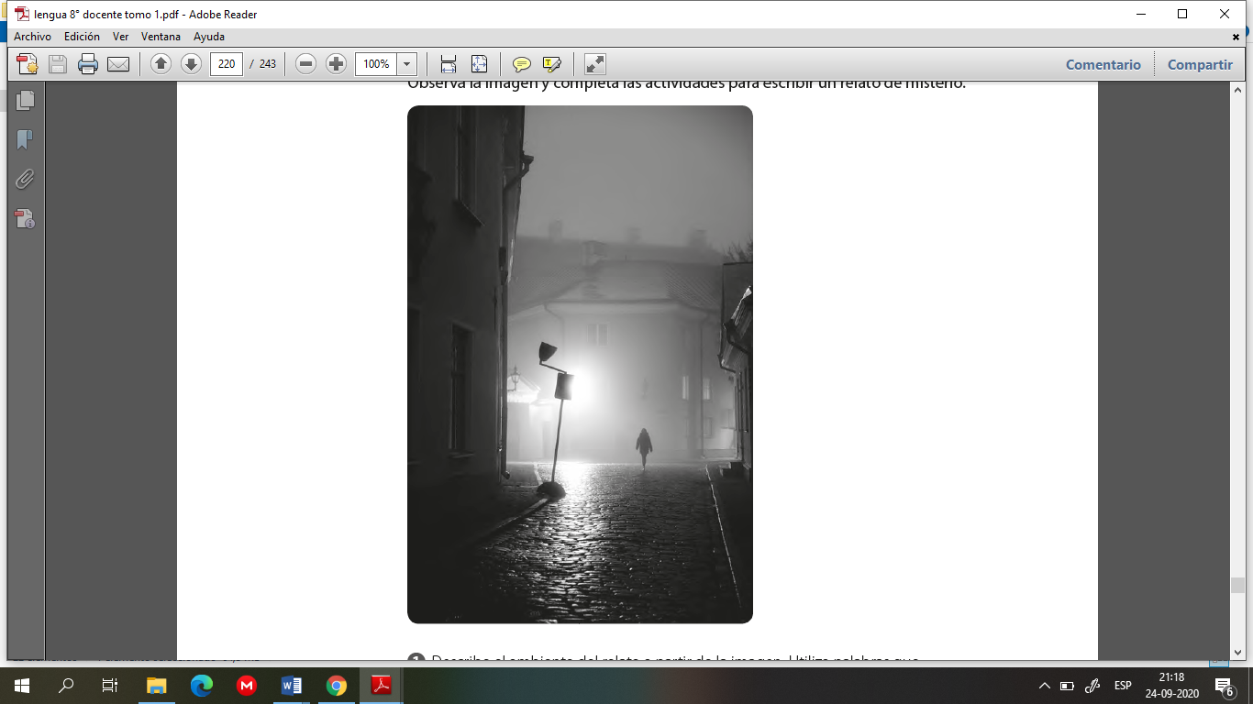

Luego de observar completa el siguiente esquema:

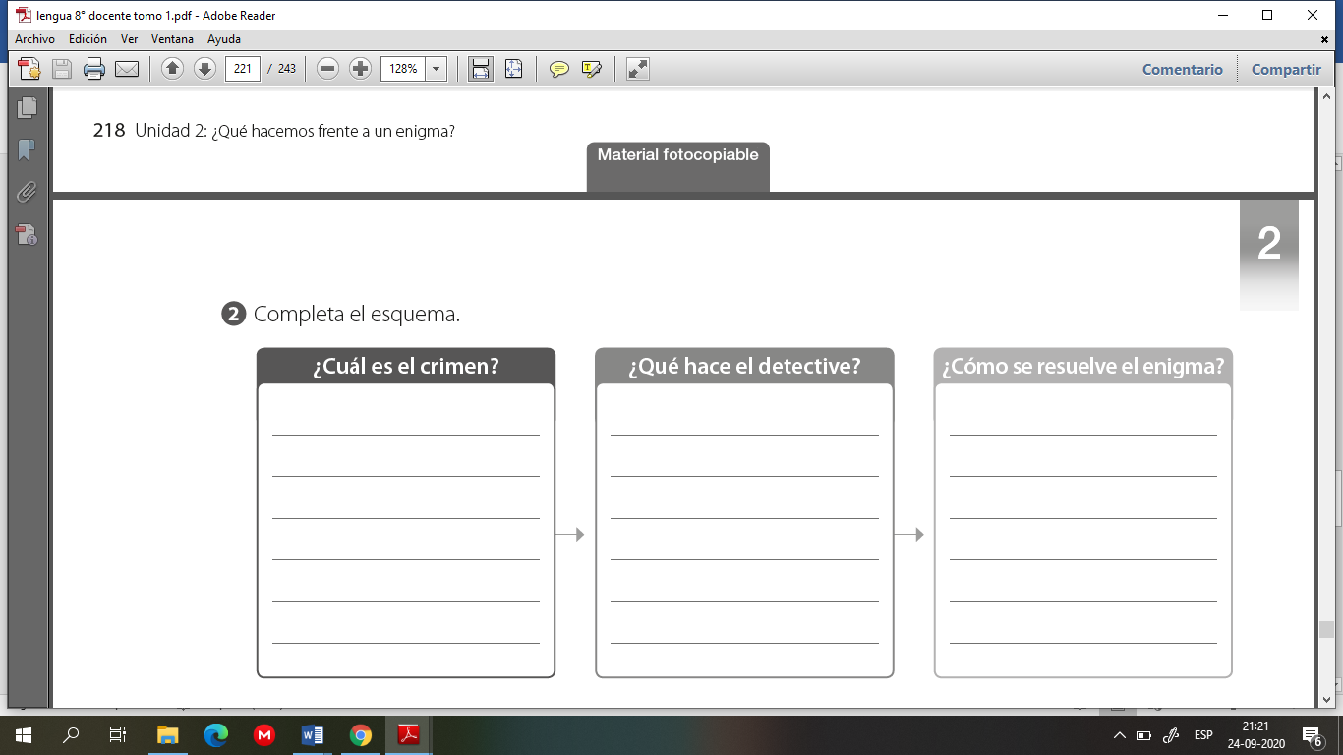

***“Una vez terminada la actividad recuerda enviar el ticket salida al siguiente correo*** [***profepaolafaundez@gmail.com***](mailto:profepaolafaundez@gmail.com) ***para su evaluación formativa”***

* **Autoevaluación:** Marca con una X la carita de acuerdo a como te sentiste realizando esta guía

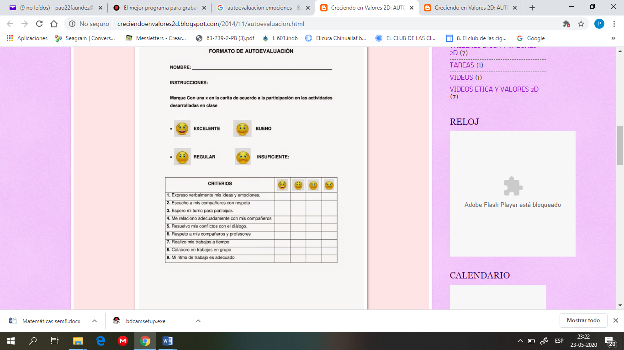

**VII.- Retroalimentación:** Recuerda enviar las actividades realizadas al correo electrónico profepaolafaundez@gmail.com o al whatsapp del curso para retroalimentarte.

**VIII.- Fecha de envío:** miércoles 14 de octubre a las 14:00 P.M.

**IX.- Cómo y/o donde enviar:** Tienes tres formas de entregar, elige la que más te acomode

* Enviar fotos al siguiente correo: profepaolafaundez@gmail.com
* Whatsapp del curso
* Entrega en el colegio el día miércoles 14 de octubre.